Родионов П.Г.
Школа-интернат №1 г. Пенза

ТЕХНОЛОГИЧЕСКАЯ КАРТА УРОКА ИСТОРИИ

Тема урока |  | МЕСТО И РОЛЬ РУСИ В ЕВРОПЕ
Тип урока |  | Урок систематизации и обобщения знаний и умений;
Цель урока |  | Выяснить, какие позиции занимало государство Русь в современном ему мире ?
Образовательные ресурсы |  | Учебник «История России с древнейших времен до начала XVI в.» (под ред. А.В. Торкунова), атлас с контурными картами и контрольными заданиями, презентация, видеофрагмент;
План урока |  | 1. Политическая карта Европы в IX – XI веках;  2. Отношение Руси со странами Центральной, Западной и Северной Европы;  3. Отношение Руси с Византийской империей;  4. Отношения с кочевниками и странами Востока;  5. Русь в международной торговле;
Личностно значимая проблема |  | Благоприятное ли было окружение государства Русь для дальнейшего развития?
Методы и формы обучения |  | Методы: наглядный, частично – поисковый, практический, контроля.  Формы: индивидуальная, групповая, фронтальная, технология сотрудничества и дифференциации (с учётом индивидуальных особенностей учащихся с ОВЗ (VII вид).
Планируемые результаты
Предметные | Метапредметные УУД |  | Личностные УУД
Получат возможность научиться: работать с текстом учебника; анализировать схемы и таблицы; высказывать собственное мнение, суждения; определять понятия; устанавливать причинно-следственные связи, делать выводы. С помощью различных источников сформировать представление у учащихся о соседях древнерусского государства; сформировать представление о взаимоотношениях и взаимовлиянии этого окружения; формировать собственный взгляд на исторические события. | Познавательные: устанавливают причинно-следственные связи и зависимости между объектами. Получать необходимую информацию, аргументировать свою точку зрения, умение организовывать сотрудничество и совместную деятельность с учителем, другими учениками и работать самостоятельно, формирование умений сравнивать, обобщать факты и понятия; развитие у учащихся самостоятельности; развитие внимательности при поиске ошибок. Развивать у учащихся познавательный интерес к истории; развивать у учащихся творческие способности.  Коммуникативные: планируют цели и способы взаимодействия; обмениваются мнениями, слушают друг друга, понимают позицию партнера, в том числе и отличную от своей, согласовывают действия с партнером.  Регулятивные: формулируют, принимают и решают учебную задачу; учитывают выделенные учителем ориентиры действия; овладение приёмами контроля и самоконтроля усвоения изученного. |  | Проявляют заинтересованность не только в личном успехе, но и в решении проблемных заданий всей группой; выражают положительное отношение к процессу познания; адекватно понимают причины успешности/ неуспешности учебной деятельности. Воспитание чувства само- и взаимоуважения; развитие сотрудничества при групповой работе; воспитание интереса и уважения к истории своей Родины.

Организационная структура урока

Этапы урока | Деятельность учителя | Деятельность учащихся | Формы организации взаимодействия. Обучающие и развивающие компоненты | Универсальные учебные действия  (УУД)
Мотивационно -целевой | Создаёт условия для возникновения у обучающихся внутренней потребности включения в учебную деятельность, уточняет тематические рамки. Организует формулировку темы и постановку цели урока учащимися. | Пытаются самостоятельно сформулировать тему и цели учебного занятия. | Фронтальная работа.  Эмоциональная, психологическая и мотивационная подготовка учащихся к усвоению изучаемого материала  Использование собственного жизненного опыта для описания исторических явлений. | Личностные: правильно идентифицируют себя с позицией ученика.  Регулятивные: самостоятельно формулируют цели урока после предварительного обсуждения.
Ориентационный (актуализации/повторения) | Работа с картой «Древнерусское государство в XI – XII в.».  (Приложение №1)  - С какими государствами граничили русские земли?  - Как складывались отношения с соседями?  - Составление на доске опорной блок-схемы (Приложение №2);  Работа с опорой на материал учебника и видеофрагмент. | Определение основных направлений дальнейшей работы.  Использовать карту как источник информации.  Проводят параллель с раннее изученным материалом.  Устные ответы.  Приводить примеры взаимоотношений Древней Руси с соседними государствами  Работа в тетради (составление опорного конспекта). | Систематизировать информацию на основе анализа карты. Фронтальная работа  Графическое отображение информации.  Приводить примеры для подтверждения суждения или вывода.  Аргументировать вывод с опорой на материал параграфа.  Индивидуальная работа.  . | Познавательные: самостоятельно выделяют и формулируют познавательную цель; извлекают необходимую информацию из учебника и карты; используют общие приёмы решения познавательных задач;  Коммуникативные: проявляют активность во взаимодействии для решения коммуникативных и познавательных задач, ставят вопросы; читают вслух и про себя текст учебника, отделяют новое от известного; выделяют главное;
Физкультпауза | «Наши предки – восточные славяне» |  | Физкультпауза | Личностные: совершенствование навыков организации и гигиены учебной деятельности.
Содержательно-операционный  (обобщение и систематизация) | - Какое влияние оказывали географические условия на развитие торговли Руси?  - С какими странами Русь вела торговлю?  - Какие товары Русь предлагала другим странам, а какие ввозила?  (предложение самостоятельно заполнить таблицу «Торговая Русь» на основе материала карты «Экономическое развитие Руси в XI – нач. XIII в.»(Приложение № 3) | На основе работы с картой (стр. 82-83 учебника) ответьте на вопросы:  - Какое влияние оказывали географические условия на развитие торговли Руси?  - Какие товары Русь предлагала другим странам, а какие ввозила?  (работая группами с картой «Экономическое развитие Руси в XI – нач. XIII в.» самостоятельно заполняют таблицу «Торговая Русь»(Приложение № 3) | С помощью учителя сравнивать явления и процессы, излагать выводы и аргументировать их в соответствии с возрастными и психологическими возможностями.  Групповая работа.  Графическое отображение информации.  Систематизировать информацию на основе анализа карты  Характеризовать общие черты  и особенности раннесредневекового периода истории Руси и Западной Европы. | Личностные: проявляют интерес к новому учебному материалу; воспитание чувства само- и взаимоуважения; развитие сотрудничества при работе в парах;  Регулятивные: самостоятельно определяют промежуточные цели урока.  Познавательные: самостоятельно осуществляют поиск нужной информации; дополняют и расширяют имеющиеся знания; ориентируются в разнообразии способов решения познавательных задач.  Коммуникативные: аргументируют свою позицию и координируют её с позициями партнёров в сотрудничестве при выработке общего решения в совместной деятельности
Закрепление и подведение итогов.  (контрольно-оценочный (в том числе рефлексивный) | Каково было положение и влияние Древнерусского государства в современном ему мире?  Благоприятное ли было окружение государства Русь для дальнейшего развития? | Отвечают на вопросы.  Определяют свое эмоциональное состояние на уроке.  Оценивают достижение целей урока и качество своей работы в ходе учебного занятия. | Индивидуальная работа  Аргументировать вывод с опорой на изученный материал.  Приводят примеры для подтверждения суждения или вывода. | Личностные: выражают положительное отношение к процессу познания; адекватно понимают причины успешности/ неуспешности учебной деятельности.  Регулятивные: прогнозируют результаты уровня усвоения изучаемого материала
Домашнее задание. | Оценивание учащихся за  работу на уроке.  Творческое домашнее задание: рассказ «Торговое путешествие» или рисунок. | Прогнозируют результаты уровня усвоения изучаемого материала | Индивидуальная работа | Личностные: способность к самооценке на основе критерия успешности учебной деятельности

Приложение № 1

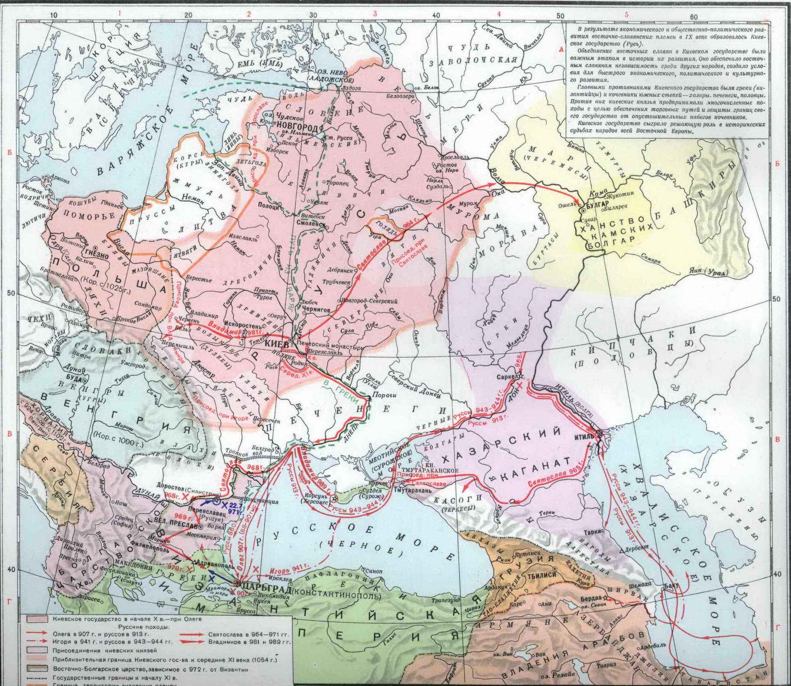

- С какими государствами граничили русские земли ?
- Как складывались отношения с соседями?
Приложение № 2

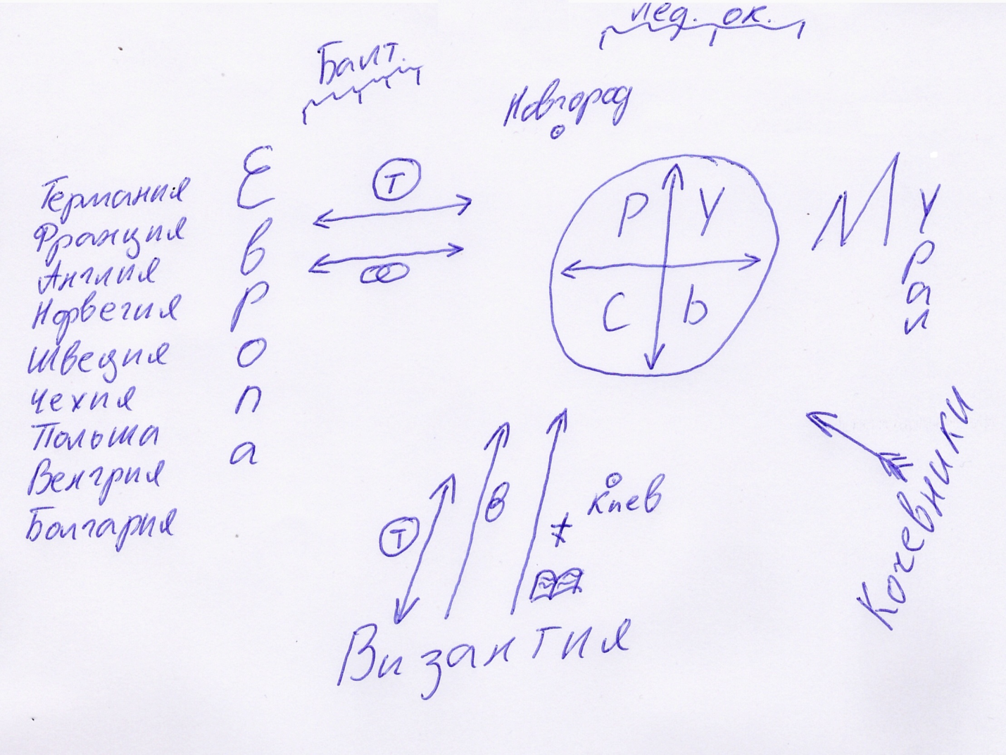

Приложение № 3

Металлы, золото, медь, железо, оружие, кони, янтарь, книги, шёлк, шерсть, хлопок, одежда, ковры, пряности и благовония, предметы роскоши и украшения
Торговая
Русь

Зерно, лён, шёлк, меха, мёд, воск, пенька, кожи, керамика

